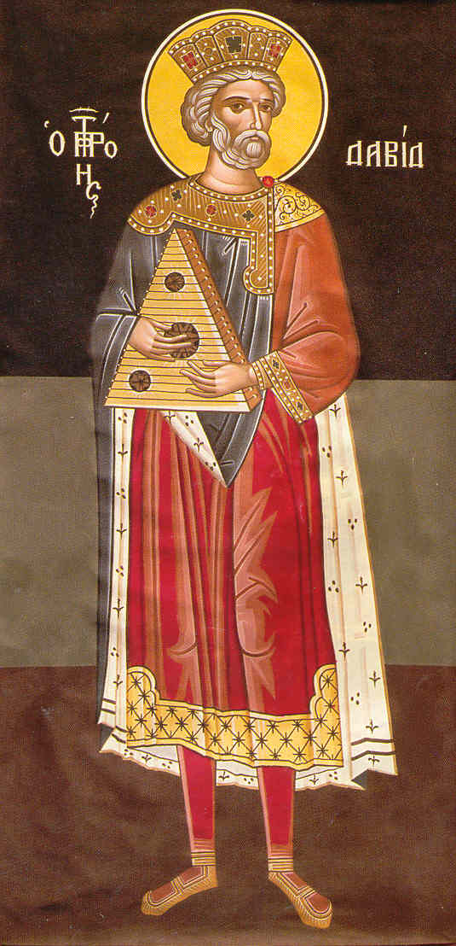

Psaltirea

După Septuaginta, după Psaltirea apărută cu binecuvântarea Bisericii Ortodoxe Grecești și a Bisericii Ortodoxe Române până la anul 1914

SFÂNTUL MUNTE ATHOS
2013

Această lucrare este spre corectare.
Mă bucur să primesc corectările și completările celor ce, în frica lui Dumnezeu și cu binecuvântarea duhovnicului lor, pot și vor să le facă.

Iachint Monahul

